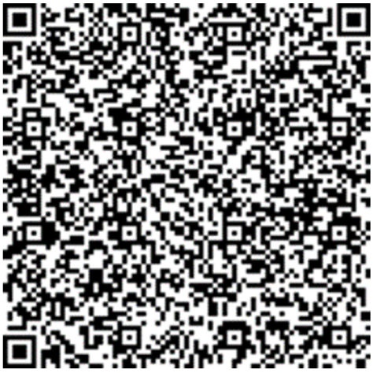 | МБУДО «Центр одарённых детей» г.Казани
(наименование получателя платежа)
ИНН: 1655184417 р/сч: 03234643927010001100 ЛБВ71821129-ГЦТРиГО
Банк: ОТДЕЛЕНИЕ-НБ РЕСПУБЛИКА ТАТАРСТАН БАНКА РОССИИ//УФК по Республике Татарстан г. Казань
БИК 019205400 КПП 165501001 КБК 82100000000000000131
ОКТМО 92701000
Платные услуги Олимпиада «Умка»-2025, (указать предмет участия)
(назначение платежа)
Ф.И.О. плательщика _________________________________________________
ФИ ребенка __________________________________________________
Сумма платежа_420_руб_00_коп Сумма оплаты за услуги_______руб_____коп

 | МБУДО «Центр одарённых детей» г.Казани
(наименование получателя платежа)
ИНН: 1655184417 р/сч: 03234643927010001100 ЛБВ71821129-ГЦТРиГО
Банк: ОТДЕЛЕНИЕ-НБ РЕСПУБЛИКА ТАТАРСТАН БАНКА РОССИИ//УФК по Республике Татарстан г. Казань
БИК 019205400 КПП 165501001 КБК 82100000000000000131
ОКТМО 92701000
Платные услуги Олимпиада «Умка»- 2025, (указать предмет участия)
(назначение платежа)
Ф.И.О. плательщика _________________________________________________
ФИ ребенка __________________________________________________
Сумма платежа_420_руб_00_коп Сумма оплаты за услуги_______руб_____коп

